在测试第八组代码过程发现的问题如下：
- 三角函数弧度值X范围未做限制，导致X值较大时计算结果错误。
  - 分析：由于选取三角函数的泰勒展开式项数有限，当X值较大时，展开项的值不能有效抵消，导致误差较大。
  - 采取措施：将三角函数输入弧度值限制在三角函数各自最小的一个周期内。
  - 结果：计算出现错误的情况基本消失。
- 正弦和余弦函数的精度控制采取用值为10⁻⁷的宏定义与泰勒展开式每一项对比的方式存在不妥。
  - 分析：因为x^{n}并不是总比n！小。
  - 采取措施：由于浮点数取值范围有限，泰勒展开式项数不宜过多，控制在7项以内较好，再多由于阶乘的值超出浮点数范围也没有意义。
  - 结果：精度效果一样，但误差率继续下降。
- 3、tanx和cotx函数误差超过0.001的概率始终较大，其中tanx达到约22%，cotx约10%。
  - 分析：tanx和cotx在一个周期内其值的范围变化太大，从负无穷到正无穷，在靠近其周期边界的时候，由于采取的泰勒级数项数有限，肯定会与标准三角函数有较大误差。由于浮点数取值范围限制，还不能继续增加项数，所以这是泰勒级数求三角函数值的固有缺陷，没法改变。

在第八组代码上做的改进：
除了1中发现问题所做的改动外，还实现了循环操作，即操作一次后还能继续操作，此外增加了以下模块：
- 误差计算模块：功能——将自编三角函数与系统标准数学函数库中的三角函数进行对比，计算误差百分比。
- 浮点随机数生成模块：功能——生成1000个随机浮点数 ，用于测试时X值输入。
- 两个测试模块：功能——一个模块负责1000次随机测试，另一个模块负责常用三角函数弧度值测试。
- 显示模块：显示效果如下图所示：
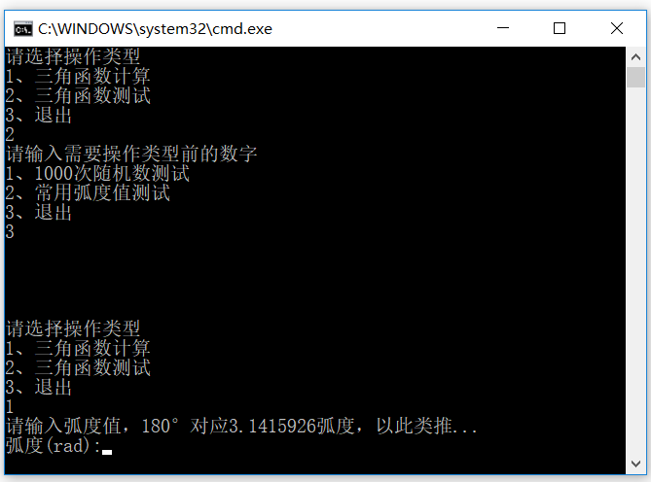

第八组代码精度测试过程
第一次测试结果：
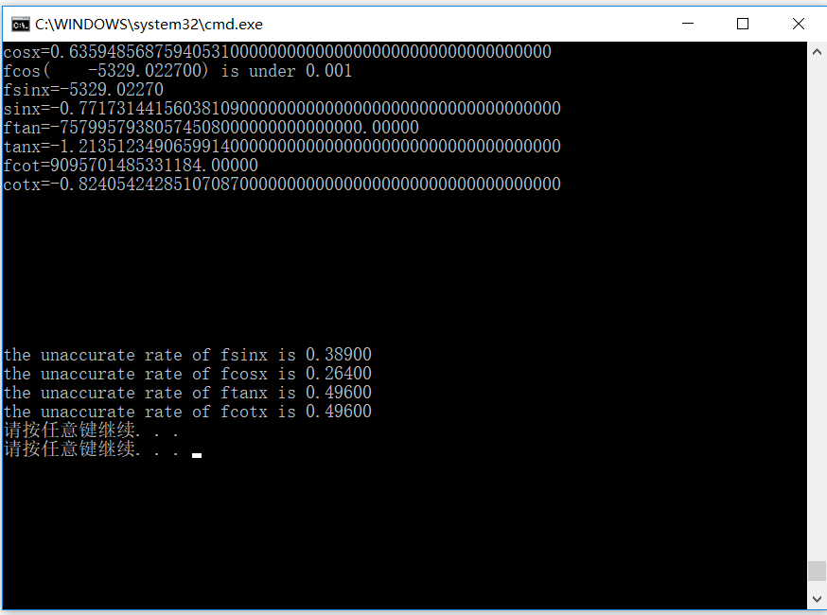

更改三角函数的x域后，把输入值换算成函数的最小周期内：
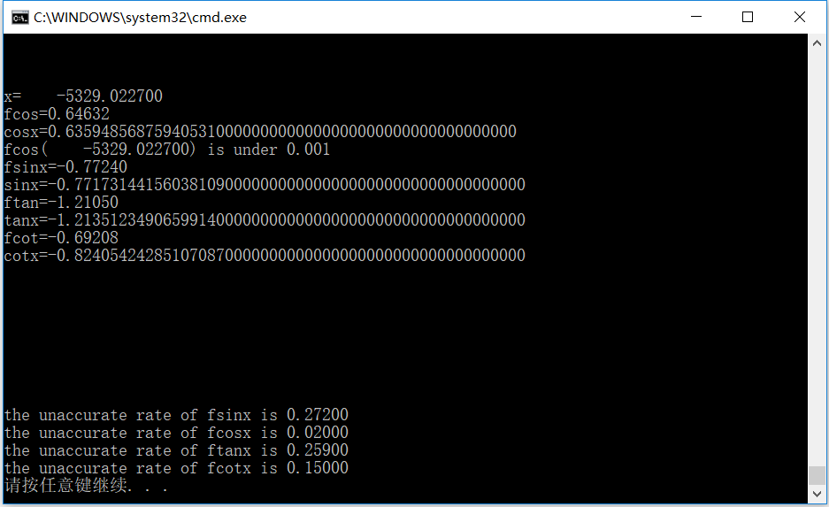

Cotx再增加一项后：
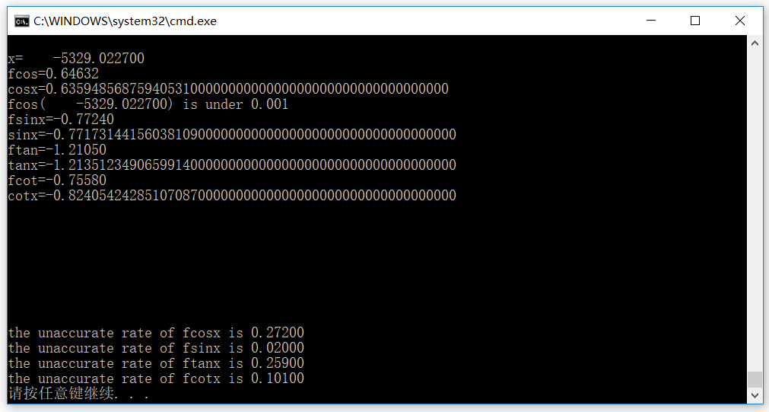
Cosx的最小周期换成-π——π之后
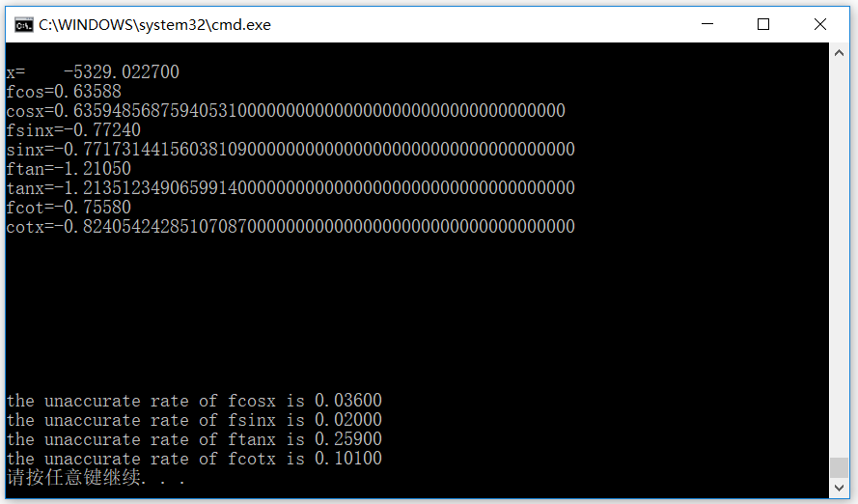

Tanx增加一项后：
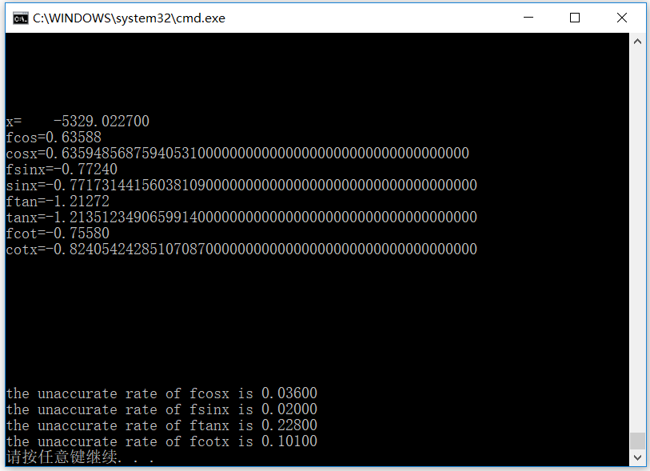
最终精度测试结果：
